**步驟一：搜尋109台南免試，或從學校首頁尋找並登入**



**步驟二：選擇臺南區免試入學系統**

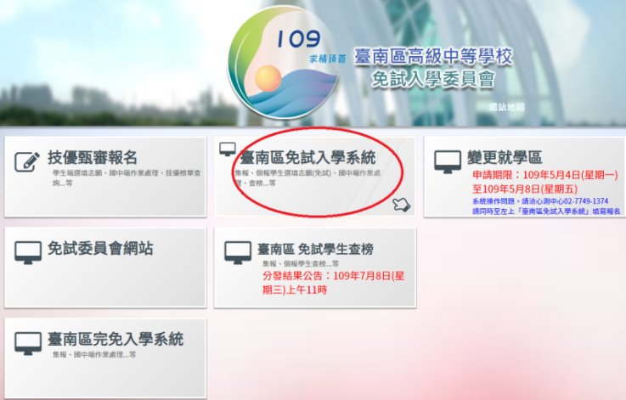

**步驟三：選擇集體報名學生**

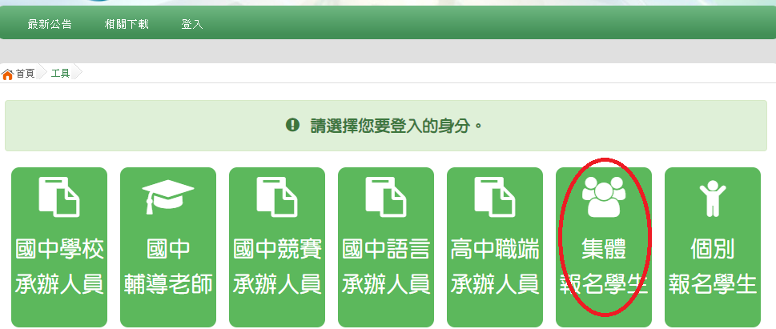

**步驟四：先選學校，再依次打入帳號、密碼及驗證碼，如果忘了可以洽導師或註冊組還原成預設密碼**

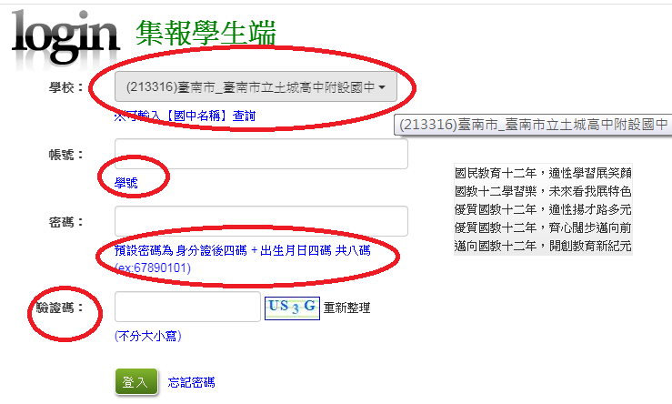

**步驟五：設定好條件，加入想要的科組，可以上下移動或刪除，藍色驚嘆號可顯示相關資訊**

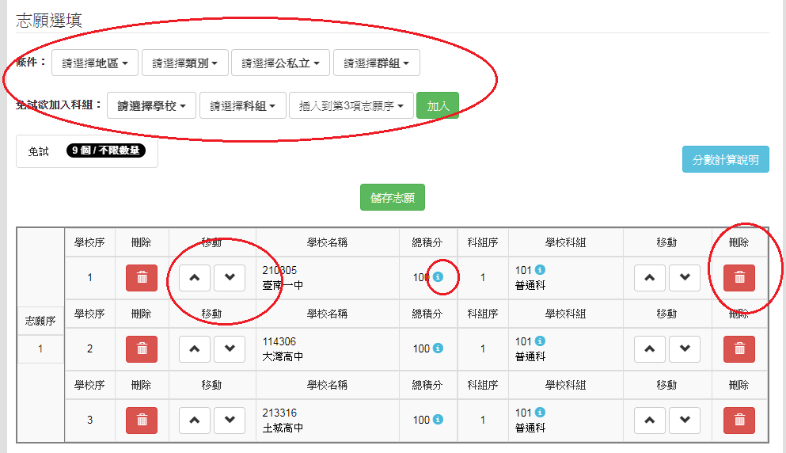

**步驟六：一定要按儲存志願**

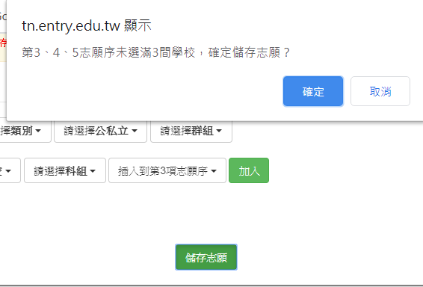

**步驟七：到這個畫面才確認已完成志願選填，之後記得要按”登出”**

